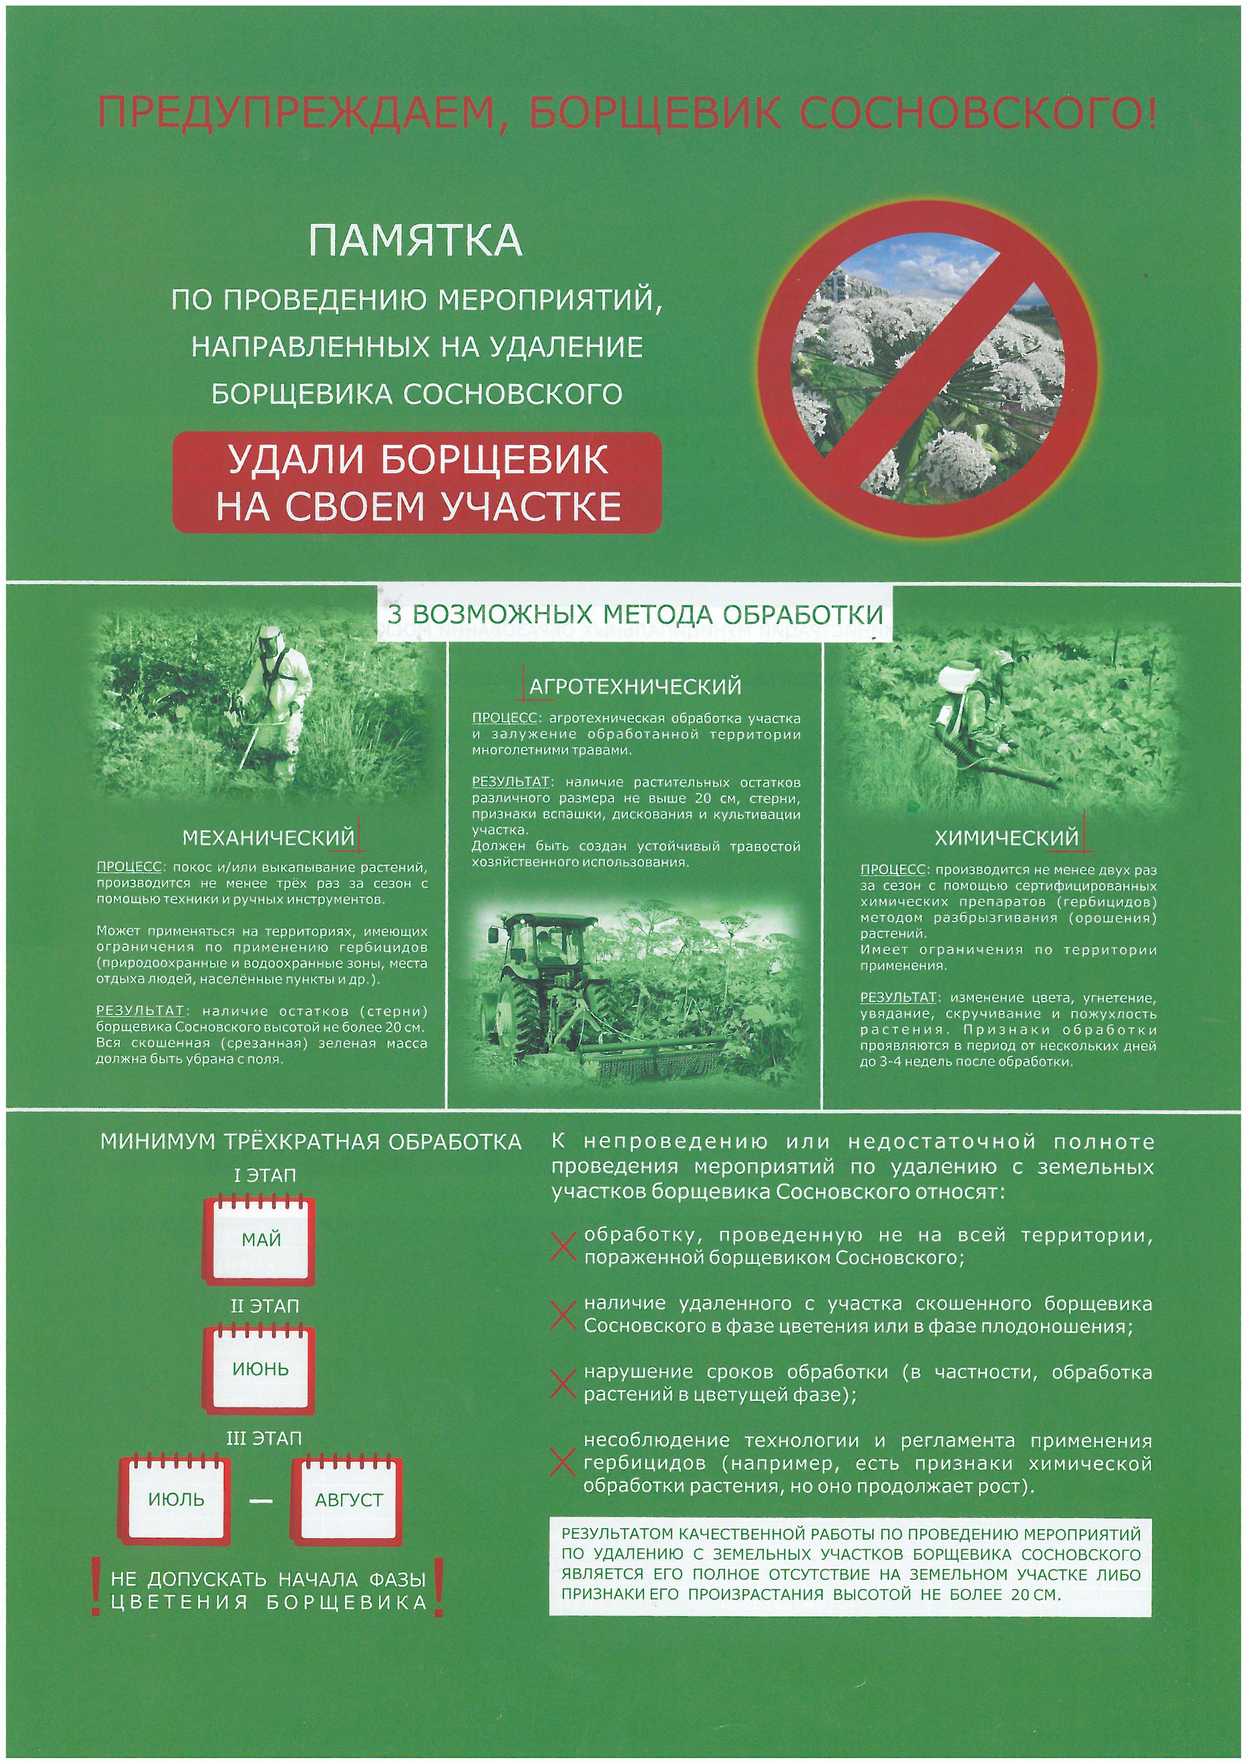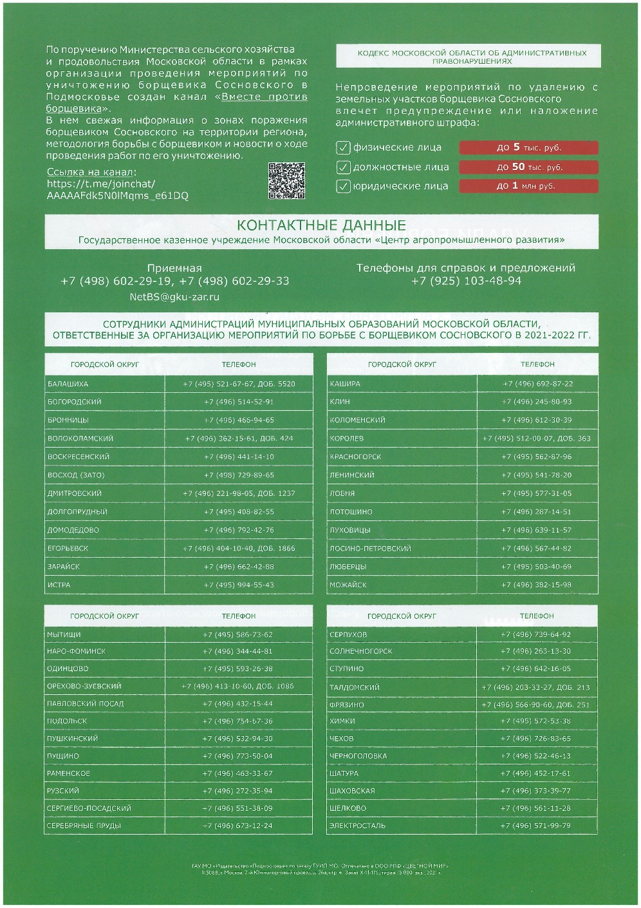

В ЦЕЛЯХ НЕДОПУЩЕНИЯ НАРУШЕНИЙ ЗЕМЕЛЬНОГО ЗАКОНОДАТЕЛЬСТВА ОБРАЩАЕМ ВНИМАНИЕ ГРАЖДАН И ЮРИДИЧЕСКИХ ЛИЦ НА НЕОБХОДИМОСТЬ ОФОРМЛЕНИЯ ДОКУМЕНТОВ НА ЗЕМЕЛЬНЫЕ УЧАСТКИ В СООТВЕТСТВИИ С ДЕЙСТВУЮЩИМ ЗАКОНОДАТЕЛЬСТВОМ, А ТАКЖЕ СВОЕВРЕМЕННО ПРИСТУПАТЬ К ОСВОЕНИЮ ЗЕМЕЛЬНОГО УЧАСТКА, ИСПОЛЬЗОВАТЬ ЗЕМЕЛЬНЫЕ УЧАСТКИ ПО ЦЕЛЕВОМУ НАЗНАЧЕНИЮ В СООТВЕТСТВИИ С ПРИНАДЛЕЖНОСТЬЮ ЗЕМЕЛЬНОГО УЧАСТКА К ТОЙ ИЛИ ИНОЙ КАТЕГОРИИ ЗЕМЕЛЬ И (ИЛИ) РАЗРЕШЕННЫМ ИСПОЛЬЗОВАНИЕМ, ПРОИЗВОДИТЬ РЕГУЛЯРНУЮ УБОРКУ МУСОРА И ПОКОС ТРАВЫ НА СВОЕМ ЗЕМЕЛЬНОМ УЧАСТКЕ, ПРОВОДИТЬ МЕРОПРИЯТИЯ ПО УДАЛЕНИЮ С ЗЕМЕЛЬНЫХ УЧАСТКОВ БОРЩЕВИКА СОСНОВСКОГО.
РЕКОМЕНДАЦИИ ПО БОРЬБЕ С БОРЩЕВИКОМ СОСНОВСКОГО

- БИОЛОГИЧЕСКИЕ ОСОБЕННОСТИ БОРЩЕВИКА СОСНОВСКОГО.

Борщевик Сосновского - двух или многолетнее монокарпическое растение (т.е. цветет лишь один раз в жизни, затем отмирает).
В настоящее время борщевик Сосновского интенсивно распространяется на заброшенных землях, откосах мелиоративных каналов, обочинах дорог. Борщевик Сосновского устойчив к неблагоприятным климатическим условиям, активно подавляет произрастание других видов растений, вытесняет естественную растительность, а также может образовывать насаждения различной плотности площадью от нескольких квадратных метров до нескольких гектаров.
Успешно бороться с борщевиком можно только хорошо зная биологические особенности вида.
Основные биологические характеристики:
-раннее прорастание семян;
-высокая жизнеспособность молодых растений, быстрый рост, способность расти скученно, и вытеснять другие растения;
-не одновременность цветения растений одной популяции;
-ранее цветение, что позволяет семенам полностью вызреть;
-свойство растений откладывать цветение до наступления подходящих условий;
-способность к самоопылению, результатом которого являются полноценные семена;
-большая плодовитость, (до 160 тысяч семян с одного растения);
-высокая полевая всхожесть семян, а также способность семян сохранять всхожесть в течение 4-6-ти лет;
-содержание биологически активных веществ (фурокумаринов или фуранокумаринов), вызывающих ожоги;
-быстрое расселение семян с помощью ветра, животных, транспорта.

Борщевик Сосновского размножается только семенным путем и не способен к вегетативному размножению. Он может возобновиться из подземных почек после скашивания или иного механического повреждения.
Наличие в почве под зарослями борщевика Сосновского большого количества семян и способность семян сохранять всхожесть в течение нескольких лет требуют обязательного контроля результатов применения мер борьбы и повторение мероприятий по искоренению растений, возобновляющихся из семян.

- МЕРЫ БОРЬБЫ.

Для борьбы с борщевиком проводятся механические (обрезка цветов, скашивание, сжигание), агротехнические (выкапывание, вспашка, замещающие посадки), химические (обработка гербицидами) мероприятия, а также использование затеняющих укрывных материалов (черной полиэтиленовой пленки или геополотна).

- Механические мероприятия

- Обрезка цветков.
Применяется для уничтожения борщевика на небольших площадях. Метод заключается в обрезке цветков в период бутонизации и начала цветения. Обрезать цветы нужно аккуратно, чтобы не обрызгаться соком и не получить сильные дерматозы. Обрезанные цветы обязательно нужно уничтожить. Этот метод можно применять на землях любых категорий.

- Скашивание.
Это эффективный способ уничтожения борщевиков только при условии, что будет проводиться до цветения борщевика. В течение сезона скашивание проводится несколько раз с интервалом 3-4 недели. Суть этого метода - не давать борщевику цвести, чтобы не образовались новые семена. Если скашивать борщевики только один раз в середине цветения – это лишь будет способствовать дальнейшему размножению растений. Этот метод можно применять на землях любых категорий.

- Агротехнические мероприятия

- Выкапывание.
Применяется ранней весной, как только растения начинают отрастать. Суть метода - срезать, срубить точку роста борщевика ниже корневой шейки. Метод очень трудоемкий, поэтому может применяться только при уничтожении единичных растений на землях любых категорий.

- Вспашка.
Применяется на тех участках, где можно использовать сельскохозяйственную технику. В течение вегетационного сезона вспашка проводится несколько раз. Первая вспашка должна быть проведена вскоре после наступления момента выезда в поле. Лучше проводить подрезку корней борщевика, используя плоскорезы. Глубина обработки на горизонте 5-10 см. Важно срезать точку роста борщевика, которую находится на глубине 3-10 см в зависимости от типа почвы, климатических условий региона. После отрастания растений от корней проводится вторая вспашка.
Если применять только этот метод, то для полного уничтожения всех растений борщевика вспашку нужно будет проводить в течение нескольких лет (в зависимости от засоренности полей семенами) - от 2-3 до 5-7 лет.
Осенью вспашки на полях, заросших борщевиками, проводить нельзя, т.к. это будет способствовать накоплению семян в почве, и тогда искоренение борщевиков растянется ещё на несколько лет.

- Замещающие посадки.
Применяются при восстановлении земель сельскохозяйственного назначения. В данном случае могут быть внедрены на поля быстрорастущие и высокопродуктивные злаки (например, костер безостый, ежа сборная) или пропашные (картофель) культуры с соблюдением обычных агротехнических приемов.
При этом возможно появление отдельных проростков борщевика через несколько недель после посадки культур. Проростки должны быть выкопаны механическим способом или путем точечного применения гербицидов.

- Применение затеняющих материалов.

Применяется на небольших площадях (дачных участках, придомовых территориях). Данный способ борьбы основан на прекращении доступа света для растений борщевика. Для этого поверхность участка, занятого борщевиком, укрывают светопоглощающим материалом (черная полиэтиленовая пленка или геотекстильные материалы).
После скашивания растений участок накрывается плотным геополотном, засыпается землей и засевают многолетними травами, с высокими задерняющими характеристиками (овсяница красная и луговая, кострец безостый, мятлик луговой, тимофеевка, лисохвост луговой).
Или можно участок, занятый борщевиком, накрыть черной пленкой толщиной не менее 100 мкм, и плотно прижать к земле. Черная пленка не пропускает свет и сильно нагревает почву, в результате борщевик постепенно отмирает. Для сохранности пленки и облагораживания территории, ранее занятой борщевиком, через крестообразные разрезы на пленке можно высаживать крупномерные растения (кустарники, деревья). Посадку растений проводят осенью, после подавления активного роста наземных побегов борщевика. Пленка снимается на второй год не раньше первой декады июня, чтобы не погибший в предыдущий год сорняк не пророс.

- Химический метод.

В настоящее время химический метод является наиболее перспективным и высокоэффективным способом защиты от нежелательной сорной растительности.
Документами, регламентирующими применение пестицидов, являются федеральные законы «О безопасном обращении с пестицидами и агрохимикатами» № 109-ФЗ от 19 июля 1997 г. и «О санитарно-эпидемиологическом благополучии населения» № 52-ФЗ от 30 марта 1999 г., Санитарные правила и нормы «Гигиенические требования к безопасности процессов испытаний, хранения перевозке, реализации, применения, обеззараживания и утилизации пестицидов и агрохимикатов» (СанПиН 1.2.2584-10).
Обработку гербицидами проводят от начала отрастания борщевика до начала цветения. К использованию допускаются гербициды, прошедшие процедуру государственной регистрации и включенные в «Государственный каталог пестицидов и агрохимикатов, разрешенных к применению на территории РФ».
Однократная обработка гербицидами приводит к уничтожению только одного поколения популяции борщевика Сосновского, т.к. гербициды не уничтожают семена, находящиеся в почве.
Для обработки гербицидами применяются дорожные, сельскохозяйственные, ранцевые моторизированные и ручные опрыскиватели в зависимости от размера и доступности обрабатываемой площади. Основным требование химической обработки является равномерное нанесение препарата по обработанной площади. Для обеспечения высокой эффективности обработку следует проводить в благоприятных погодных условиях, по возможности в теплую, тихую, без осадков погоду.
Для приготовления рабочих растворов необходимо использовать воду, не содержащую механических примесей и взвешенных веществ. Бак опрыскивателя наполовину заполняют водой, затем добавляют гербицид и перемешивают. После перемешивания доливают бак до необходимого объема. Приготовленный рабочий раствор должен быть использован в день приготовления. Все работы с использованием пестицидов проводятся в средствах индивидуальной защиты. Рекомендуемый расход рабочего раствора составляет 200-300 л/га (20-30 мл/м2).
В результате качественной обработки участка в течение 30-40 дней на всех обработанных растениях видны симптомы действия гербицида (пожелтение и интенсивное разложение надземной части). В этот период возможно появление новых всходов растений борщевика Сосновского, из семенного запаса почвы. Молодые растения борщевика необходимо уничтожить механическим способом или повторной обработкой гербицидами. Запрещается скашивать пожелтевшие растения раньше 30-40 дней после обработки. Через 30 суток после повторной гербицидной обработки, также следует провести контрольное обследование обработанных участков.
Химический метод можно проводить на любой категории земель, но с учетом имеющихся ограничений по объектам.
Не допускается применение любых пестицидов на территории детских, спортивно-оздоровительных, медицинских учреждений, школ, предприятий общественного питания и торговли пищевыми продуктами, в пределах водоохранных зон рек, озер и водохранилищ, в непосредственной близости от воздухозаборных устройств (СанПиН 1.2.2584-10).
Лучше всего применять комплексный метод борьбы с борщевиком (где это возможно), включающий как химический, так и механический способы.
КОДЕКС МОСКОВСКОЙ ОБЛАСТИ ОБ АДМИНИСТРАТИВНЫХ ПРАВОНАРУШЕНИЯХ
Согласно ч. 5 ст. 6.11 КоАП МО не проведение мероприятий по удалению с земельных участков борщевика Сосновского влечет предупреждение или наложение административного штрафа:
-на физические лица от 2 тысяч до 5 тысяч рублей;
-на должностных лиц от 20 тысяч до 50 тысяч рублей;
-на юридических лиц – от 150 тысяч до 1 миллиона рублей

